Musikalische Raritäten für Violoncello und Klavier

Janne Klein, Klavier:
Janne Klein bekam Klavierunterricht bereits als Jungstudentin in Hannover bei Prof. Kämmerling, gewann Preise bei Jugend Musiziert und studierte später bei Prof. Steen-Nökleberg. 1981 schloss sie ihr Studium als diplomierte Klavierpädagogin ab und unterrichtet heute an den Musikschulen Schaumburg und Hannover. Janne Klein hat weitreichende Erfahrungen mit dem Cellorepertoire: sie wirkte als Pianistin bei Cello-Meisterkursen mit. Bis heute liegt ihr die Kammermusik und die Begleitung von Chören besonders am Herzen. Neben klassischer Musik enthält ihr Repertoire auch Stücke der gehobenen Unterhaltungsmusik.

Roland Baumgarte, Violoncello:
Roland Baumgarte wurde 1957 in Zürich geboren. Seine musisch-künstlerisch aktiven Eltern (der Vater war u.a. Kunstmaler) gewährten ihm eine phantasievolle Erziehung und weckten sein Interesse für die Musik.
Das Violoncello-Studium absolvierte er an der Hochschule für Musik und Theater in Hannover, wo er bei Horst Beckedorf zum Instrumentallehrer und Orchestermusiker ausgebildet wurde.
Schon bald galt seine besondere Vorliebe der Kammermusik und der Ensemblearbeit, wobei er sich bis heute auch als Chor- und Orchesterdirigent betätigt.
Derzeit ist Roland Baumgarte an der Musikschule Isernhagen-Burgwedel tätig und wirkt als Chorleiter sowie als Cellist in interessanten Kammermusikformationen verschiedenster Stilepochen von Barockmusik bis Jazz.

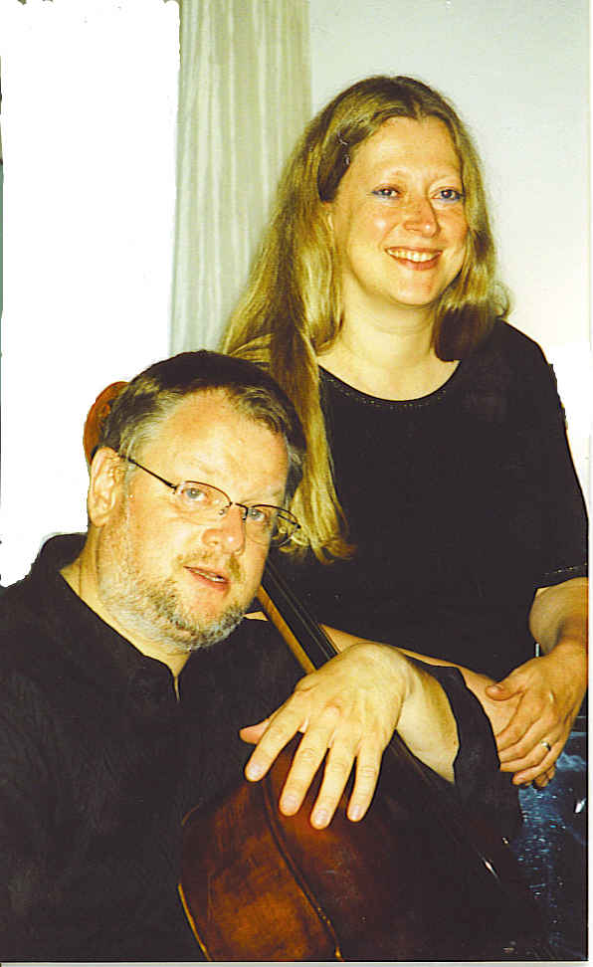
Duoprogramm für Violoncello und Klavier:
Janne Klein und Roland Baumgarte kennen sich seit mehr als einem Vierteljahrhundert und haben bereits vor ihrer Berufsausbildung miteinander musiziert. Ihr aktuelles Repertoire für 2010 steht unter dem Motto „Musikalische Raritäten für Violoncello und Klavier“. Schließlich weiß kaum jemand, dass beispielsweise immerhin renommiert Namen wie Anton Rubinstein oder Fanny Hensel (die Schwester von Felix Mendelssohn) Werke für diese Besetzung komponiert haben. Aber auch weniger bekannte KomponistInnen von der Romantik bis zur Gegenwart kommen hier zur Geltung, darunter Tonschöpfer aus der Region Hannover, aber auch aus dem früheren Jugoslawien. Die ausgewählten Stücke sind nicht nur historisch, sondern auch musikalisch interessant und sorgen für ein abwechslungsreiches Kammermusik-Erlebnis.

KONTAKT:
ROLAND BAUMGARTE
BROMBERGER WEG 24
30938 BURGWEDEL
TEL: 05139/2994 - MOBIL: 0177/2670219
e-mail: Roland.Baumgarte@gmx.net
www.Baumgarte.de

